Towarzystwo Przyjaciół Dzieci rozpoczyna kolejny rok programu wspierania talentów dzieci z rodzin zagrożonych wykluczeniem
Po raz piąty już dzieci i młodzież skorzystają z całorocznego programu rozwijania zainteresowań i pasji, który Towarzystwo Przyjaciół Dzieci prowadzi w tej formie od 2017 roku. Program z roku na rok obejmuje coraz więcej placówek wsparcia dziennego TPD, zwiększając zasięg swego oddziaływania. Jest to możliwe dzięki nawiązaniu partnerstwa z PEPCO Poland.

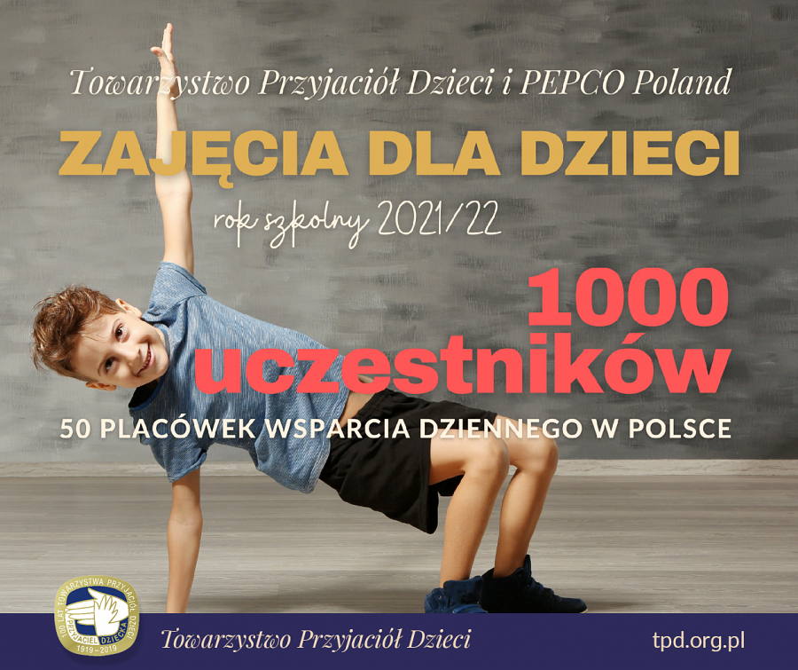

Zajęcia dla dzieci 2021/22
W tym roku szkolnym w zajęciach artystycznych, sportowych, muzycznych i ekologicznych weźmie udział aż 1000 młodych talentów. Do programu weszło 50 placówek wsparcia dziennego w Polsce, wśród których znalazły się zarówno te w dużych miastach, jak i te na prowincji. Zajęcia dla dzieci są bezpłatne; jedynym warunkiem uczestnictwa jest to, aby dziecko było już podopiecznym TPD (takich dzieci w całym kraju jest kilkanaście tysięcy).
Placówka wsparcia dziennego – co to?
W placówkach wsparcia dziennego, jak informuje i wyjaśnia NIK, wychowankowie mają zapewnione stałe wsparcie: począwszy od potrzeb podstawowych, jak opieka bezpieczeństwo, wyżywienie, poprzez pomoc w nauce, wsparcie emocjonalne w sytuacjach trudnych, aż po ciekawe zajęcia rozwojowe. Towarzystwo Przyjaciół Dzieci prowadzi w Polsce ponad 300 takich placówek.
Kiedy zapisać dziecko do placówki wsparcia dziennego?
Rodzice najczęściej decydują się na zapisanie dziecka do TPD, by zapewnić mu po szkole profesjonalną opiekę pedagogów i psychologów. Dziecko jest bezpieczne, otrzymuje posiłek, odrabia lekcje pod okiem wychowawców, a także uczestniczy we wspólnych wyjściach oraz zajęciach sportowych i artystycznych.
Czasem o przyjęciu dziecka decyduje sąd rodzinny. Zdarza się tak, gdy rodzina potrzebuje wsparcia profesjonalistów w przejściu kryzysowej sytuacji bądź też w wypracowaniu nowego, lepszego modelu wychowawczego, prowadzącego do poprawy relacji, wyników szkolnych dziecka oraz jego ogólnego dobrostanu.
Przeważają jednak dzieci, które potrzebują przede wszystkim opieki po szkole czy pomocy w odrabianiu lekcji, gdy rodzice pracują do późna.
O programie
Program „Rozwijanie zainteresowań i pasji twórczych dzieci” funkcjonuje od 2017 roku. Jego prowadzenie na tak szeroką skalę możliwe jest dzięki współpracy TPD i PEPCO Poland. Obok całorocznego cyklu zajęć rozwijających zainteresowania, elementami wspierającymi projekt są bezpłatne kolonie letnie oraz możliwość (również bezpłatnego) uczestnictwa w półkoloniach w miejscu zamieszkania, popularnie zwanych „Latem w mieście”. Ta ostatnia forma wypoczynku cieszyła się w TPD ogromną popularnością szczególnie w latach 2020 i 2021, gdy ponad połowa polskich dzieci, dotkniętych negatywnymi skutkami pandemii, została na całe wakacje w domach.
----------------------------------------
Towarzystwo Przyjaciół Dzieci jest organizacją pozarządową, która działa na rzecz dziecka i rodziny od 1919 r. Od początku główny nacisk kładzie na ochronę praw dziecka oraz wspieranie tych najmłodszych, którzy z różnych powodów mają słabszy dostęp do możliwości kształcenia i rozwoju. TPD prowadzi w Polsce ponad 300 placówek wsparcia dziennego, 7 ośrodków adopcyjnych, liczne przedszkola, a także szkoły specjalne i warsztaty terapii zajęciowej, od blisko 100 lat organizuje również wypoczynek dzieci i młodzieży: kolonie i półkolonie, zimowiska oraz turnusy rehabilitacyjne dla dzieci, młodzieży i młodych dorosłych z niepełnosprawnościami.

